Roteiro rápido de utilização do aplicativo - Pagamento à vista ou parcelado de Notificação Fiscal

Informações gerais:
- Número máximo de parcelas por tipo de débito:
  - O parcelamento de débitos de ICMS constituído de ofício por meio de Notificação Fiscal poderá ser solicitado em até 60 (sessenta) parcelas;
  - No caso de débitos originados de Notificação Fiscal de ITCMD, a quantidade máxima de parcelas é de 24 (vinte quatro);
  - Caso a empresa se encontre em processo de Recuperação Judicial, a quantidade máxima é de 84 (oitenta e quatro) parcelas;
- Valor mínimo da parcela:
  - ;
  - R$ 150,00 (cento e cinquenta reais), no caso de ITCMD.
- No caso de parcelamento de débitos constituídos de ofício (Notificação Fiscal) que for requerido no prazo de trinta dias contados da data da ciência do sujeito passivo, a multa exigida pela Notificação Fiscal será reduzida, proporcionalmente aos valores recolhidos:
    - em 50% (cinqüenta por cento), no caso de recolhimento no mesmo prazo;
    - em 45% (quarenta e cinco por cento), no caso de recolhimento até a data de vencimento da segunda parcela;
    - em 40% (quarenta por cento), no caso de recolhimento até a data de vencimento da terceira parcela;
    - em 35% (trinta e cinco por cento), no caso de recolhimento até a data de vencimento da quarta parcela;
    - em 30% (trinta por cento), no caso de recolhimento até a data de vencimento da quinta parcela;
    - em 25% (vinte e cinco por cento), no caso de recolhimento até a data de vencimento da sexta parcela;
    - em 20% (vinte por cento), no caso de recolhimento até a data de vencimento da sétima parcela;
    - em 15% (quinze por cento), no caso de recolhimento até a data de vencimento da oitava parcela;
    - em 10% (dez por cento), no caso de recolhimento até a data de vencimento da nona parcela;
    - em 5% (cinco por cento), no caso de recolhimento até a data de vencimento da décima parcela em diante.
- Parcelamento sumário:
  - Os pedidos de parcelamentos de créditos tributários originados de ICMS cujo montante da dívida não exceda a R$ 6.000.000,00 (seis milhões de reais) serão automaticamente deferidos com o pagamento integral da primeira parcela no prazo estabelecido;
- Parcelamento autorizável:
  - Os parcelamentos de créditos tributários de ICMS cujo montante exceda a R$ 6.000.000,00 (seis milhões de reais) apenas serão autorizados após a análise da autoridade competente, com base nos documentos apresentados pelo solicitante. Para que ocorra a análise, o solicitante também deverá pagar integralmente a primeira parcela no prazo estabelecido;
  - Os parcelamentos solicitados por empresas em processo de recuperação judicial também exigirão a aprovação da autoridade competente, devendo o solicitante anexar junto ao seu pedido, o plano de recuperação de recuperação judicial;
- O requerimento do sujeito passivo solicitando o parcelamento de crédito tributário valerá como confissão irretratável da dívida.

Para solicitar o parcelamento, siga as instruções abaixo:

- No campo “Identificação do contribuinte”, indique o número de identificação do contribuinte (podendo optar por informar o número da Inscrição Estadual do estabelecimento, o número do CNPJ ou o número do CPF).
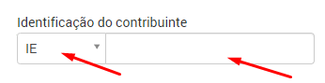

- No caso de acesso público do aplicativo, isto é, no caso de o solicitante não ter realizado o login no SAT com usuário e senha para acessar o pedido de parcelamento, será apresentado na tela um campo extra (“Nº da Notificação Fiscal”), para que o usuário informe o número da notificação fiscal a ser parcelada.

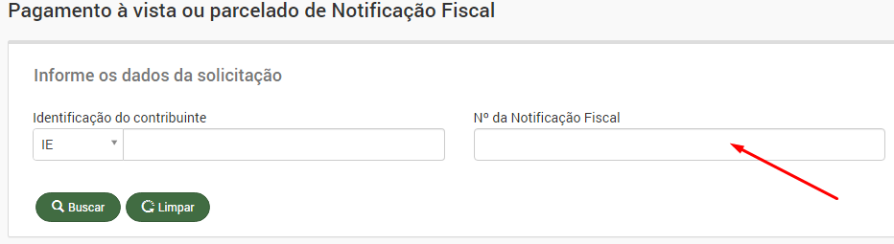

- Clique na opção “Buscar” para consultar os débitos passíveis de pagamento ou parcelamento. Se quiser refazer a consulta, selecione a opção “Limpar”.

- No caso de existirem débitos de mais de uma origem (débito originado do ICMS administrado pela SEFAZ ou saldo de débito do Simples Nacional transferido pela Receita Federal, por exemplo) ou no caso de existirem débitos vencidos e vincendos no momento da solicitação do parcelamento, será apresentado ao solicitante uma janela com o título “Seleção de imposto e prazo de vencimento” para que ele selecione a origem do débito a ser pago ou parcelado.

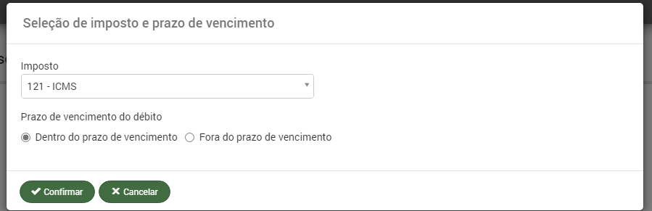

- Escolha o imposto a ser parcelado e a opção relativa ao “prazo de vencimento do débito” (“Dentro do prazo de vencimento” ou “Fora do prazo de vencimento”) e selecione a opção “Confirmar”. Caso contrário, escolha a opção “Cancelar” para retornar à tela anterior;

- Em seguida, serão apresentadas ao usuário as informações do contribuinte indicado (Número da Inscrição Estadual, CNPJ, CPF e nome ou razão social).

- Também será apresentada uma tabela com todos os débitos passíveis de pagamento ou parcelamento. Clique na caixa ao lado do “Nº do documento” de cada linha para selecionar o(s) débito(s) que deseja.
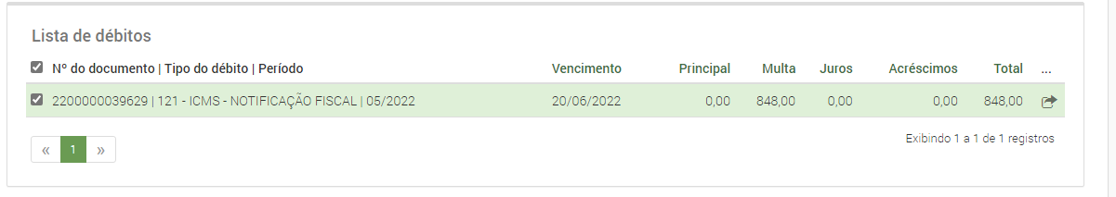

- Ao selecionar o(s) débito(s), o quadro “Itens selecionados” apresentará a quantidade de débitos que foram selecionados, o valor total dos débitos e a data limite para efetuar o pagamento da primeira parcela do parcelamento ou do valor à vista, indicado pelo usuário anteriormente.

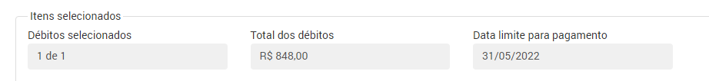

Recuperação Judicial

- No caso de o contribuinte solicitante encontrar-se em processo de Recuperação Judicial, deverá selecionar a opção “Sim” e preencher o campo “Data da decretação da recuperação judicial”. Preenchida a informação, deverá selecionar a opção “Calcular parcelas”.

- Caso o contribuinte não se encontre em recuperação judicial, deverá manter selecionada a opção “Não”.

- Ainda no quadro “Itens selecionados”, selecione, no campo “Forma de pagamento”, uma das opções disponíveis de plano de pagamento que foram calculadas pelo aplicativo. Por exemplo, no caso de parcelamento de débito de ICMS, o número máximo de parcelas é 60 (sessenta). No caso de a empresa encontrar-se em Recuperação Judicial, o número máximo de parcelas passa a ser de até 84 (oitenta e quatro). No caso de parcelamento de débito originado de ITCMD, o número máximo de parcelas é 24 (vinte e quatro).

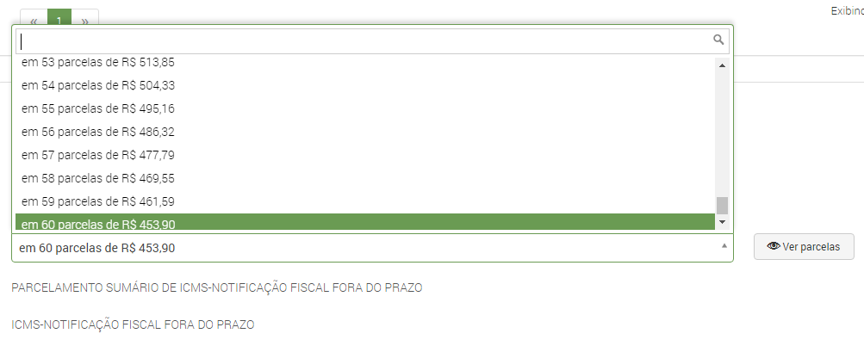

- Selecione, na lista da “Forma de pagamento”, o número de parcelas desejáveis. Selecione a opção “Ver parcelas” para consultar o detalhamento do plano de pagamento selecionado:
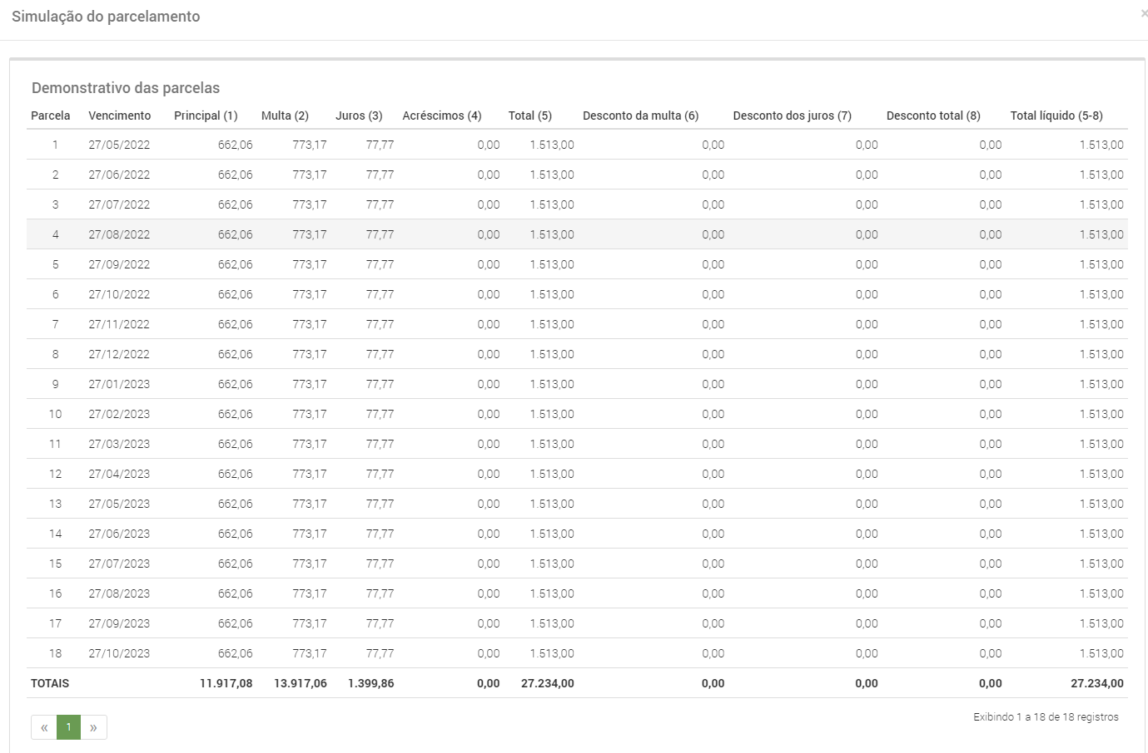

- Se clicou anteriormente para visualizar a simulação do parcelamento, será necessário “rolar” a página até o final e clicar em “Fechar” para retornar à tela principal do pedido de parcelamento.

- No caso em que o montante da dívida a ser parcelada for superior a R$ 6.000.000,00 (seis milhões de reais), o solicitante deverá incluir na sua solicitação os documentos comprobatórios da capacidade financeira do contribuinte para lastrear o parcelamento da dívida.

- Para anexar a documentação exigida, o solicitante deverá realizar o envio de cada um dos documentos listados na tabela “Relação de documentos para a apreciação do pedido de parcelamento”.

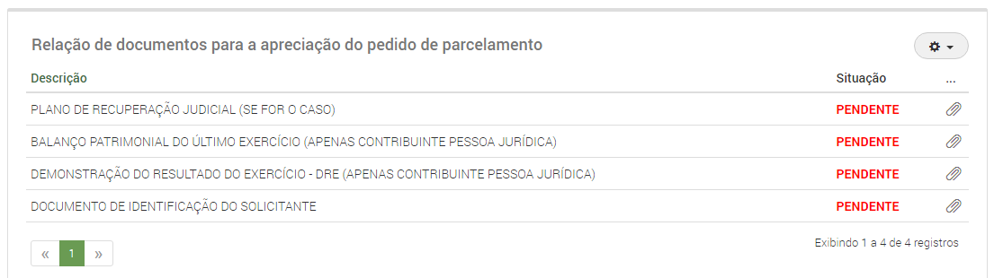

- Para tanto, na tabela apresentada, selecione, na linha correspondente ao documento, a opção “Anexar documento” (clip), localizada ao lado da “situação” de cada documento.
- Será apresentada uma caixa suspensa que possibilitará ao solicitante incluir o documento exigido. Para isso, deverá clicar em “Selecionar arquivo…” para encontrar o arquivo na pasta local do computador. Selecione o arquivo correspondente ao documento. O nome do arquivo selecionado será apresentado na caixa.
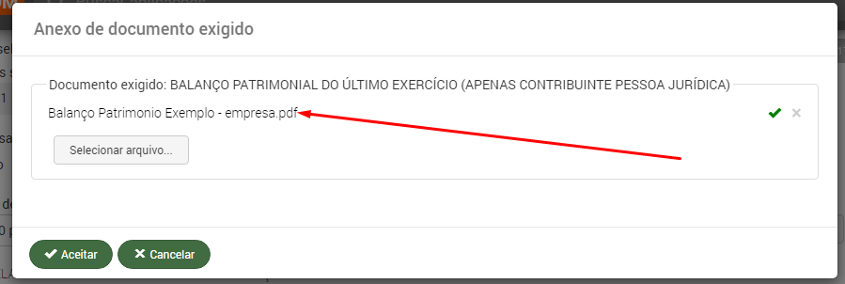

- Clique em “Aceitar” para incluir o arquivo. Clique em “Cancelar” para voltar à tela anterior.

- Incluído o arquivo, a linha correspondente ao documento, na coluna “Situação”, passará a apresentar a expressão “Enviado”, indicando que o documento foi incluído na solicitação. O documento poderá ser excluído selecionando a opção “Excluir documento” . O documento anexado poderá ser visualizado selecionando a opção “Visualizar documento” .

- Repita o procedimento para incluir todos os documentos requeridos.

- Na tela principal, uma vez indicado(s) o(s) débito(s) e selecionado o plano de pagamento, clique no botão “Avançar” para submeter a solicitação de parcelamento. Uma tela de confirmação será exibida:

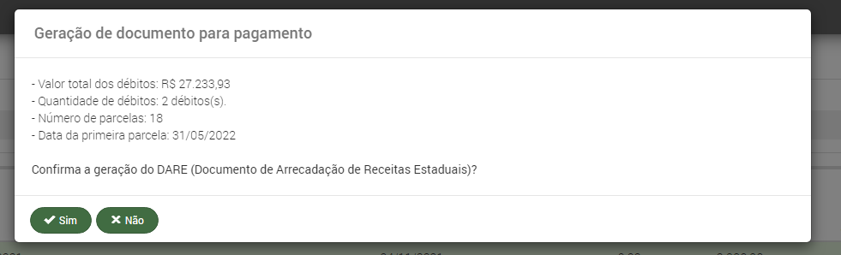

- Clique em “Sim” para confirmar a solicitação do parcelamento. Clique em “Não” para retornar à tela anterior.

- Após a confirmação da solicitação do parcelamento, será gerado o Documento de Arrecadação de Receitas Estaduais (DARE) referente à primeira parcela do parcelamento.
- Imprima o DARE e efetue o pagamento até a data indicada. O parcelamento será autorizado automaticamente com a efetivação deste pagamento, desde que o montante parcelado não exceda a R$ 6.000.000,00 (seis milhões de reais). Caso exceda este montante, o parcelamento será concedido apenas após a análise da SEFAZ.

- Após finalizar, o aplicativo exibirá o número do pedido de parcelamento gerado. Anote este número. Ele será importante para gerar o DARE das parcelas seguintes.
